Муниципальное казенное дошкольное образовательное учреждение детский сад №1 «Сибирячок» с.Богучаны

«Осенний КВН»
Сценарий проведения осеннего развлечения в старшей и подготовительной группах.

Выполнила: Музыкальный руководитель Порозова Т.А

«Осенний КВН» (старшая и подготовительная группы)
Ведущий: Ребята, сегодня мы с вами отправимся в гости в удивительную страну. Но настроение Хозяйки этой страны очень переменчиво: она то порадует нас ласковым солнышком, то испугает ледяным дождем.
Ребенок: Если на деревьях листья пожелтели,
Если в край далекий птицы улетели,
Если небо хмурое, если дождик льется
Это время года осенью зовется.
Песня «Осенняя песнь» подг.гр
Ведущий: Всех гостей сегодня вместе , мы не зря собрали,
Танцы, Игры, шутки , песни, будут в этом зале.
Самый яркий и задорный, праздник начинаем,
И осеннюю царицу, в гости приглашаем.
Звучит музыка входит Осень.
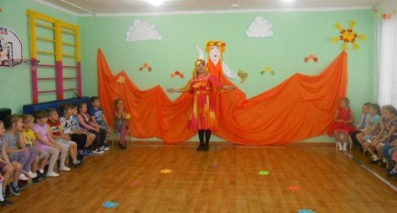
Осень: Здравствуйте мои друзья. Меня вы звали? Вот и я. Привет осенний вам друзья. Я всегда на праздник рада приходить к вам в детский сад
Я люблю повеселиться, поиграть в кругу ребят.
Звучит музыка.
Ведущий: Ой кажется к нам еще кто-то спешит.
Входит Леший и Кикимора.
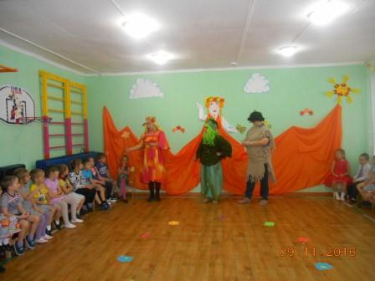
Кикимора: Как мы долго, долго шли, наконец-то вас нашли.
Леший: Это вы, что ль нам писали, поиграть нас приглашали?
Вед: Приглашенье посылали, но не вас мы в гости ждали!
Леший: А кого ж?
Вед: Друзей, ребят, лесных сказочных зверят.
Кикимора: Ой, друзей! А мы то, кто же? На друзей что ль не похожи?
И красивы и умны –сказочное чудо мы!
Леший: Мы компанией живем! Сушки-пряники жуем!
Мы в лесу живем, не тужим, и вдвоем мы крепко дружим.
Ведущий: Мы писали Буратино, Чебурашке, Чиполлино
Приглашали их сегодня, мы с детьми на КВН.
Леши: КВН, это что же? На конфетку не похоже?
Съесть ее никак нельзя?
Осень: Ой, какой же вы чудак? Ну и гости просто диво!
Ребята, что такое КВН?
Ведущий: КВН –это песни, смех, это игры для всех.
Кикимора: Что, что, а играть мы умеем.
Ведущий: Хорошо, сейчас проверим. Кикимора - твоей командой будут дети старшей группы, а твоей Леший -дети подготовительной группы. А Осень будет у нас жюри, за правильный ответ, осень будет давать грибочки.
Вот первое задание.
1. «Любознайки».
-Какие птицы улетают на юг?
Какие животные впадают в спячку?
Какие деревья листья сбрасывают?
Назовите дары огорода?
-Какие птицы остаются зимовать?
Какие животные не спят?
Какие деревья всегда зеленые?
Назовите дары леса?
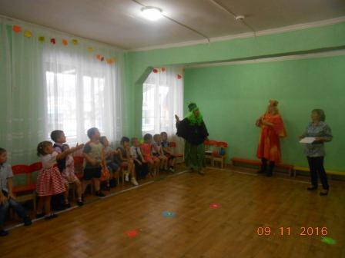
2. «Отгадайка».
1. В саду на дереве растет красивый, вкусный, сочный плод
Я подскажу: на букву Я он начинается друзья (яблоко)
2. Как на грядке под листок закатился чурбачок-
Зеленец удаленький,
Вкусный овощ маленький. (огурец)
- На своем кусте поспел и в корзину полетел
В сказке звался он «синьор», краснощекий (помидор)
- Посадил тот овощ дед, урожая ждал сто лет.
Ну и выросла какая, золотая да большая. (репа)
- Повернулась к грядке боком, налилась вся красным соком
Ее сестрица земляника, что за ягодка (клубника).
- Лоскуток на лоскутке –зеленые заплатки,
Целый день на животе нежится на грядке (капуста)
- Красный нос в землю врос, а зеленый хвост не нужен (морковь)
- Фрукт похож на неваляшку носит желтую рубашку,
Тишину в саду нарушив
С дерева упала..(груша)
Ведущий: Осень, осень золотая, кто скажи тебе не рад?
Только Осенью бывает этот чудо листопад.
Танец «Листопад» (подг.)
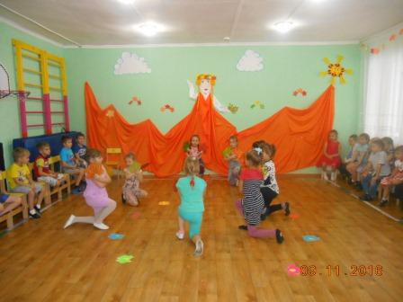
- Конкурс «Свари суп и компот»
(выходят по 6 человек от каждой группы, одна группа собирает фрукты, другая овощи)
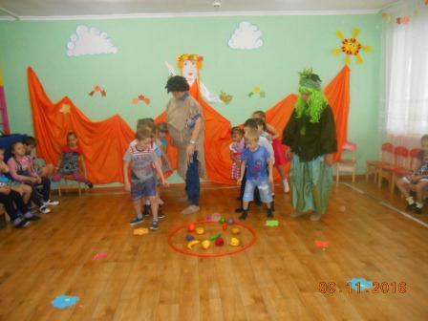
- Эстафета «Пронеси картошку в ложке»
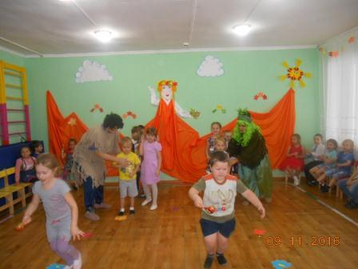

Песня «Желтые листики» (ст.гр)

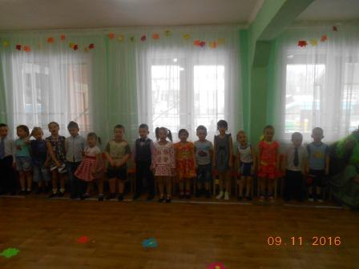
- Эстафета «Шишкобол» (6человек от группы клюшкой прокатить шишку между кеглями)
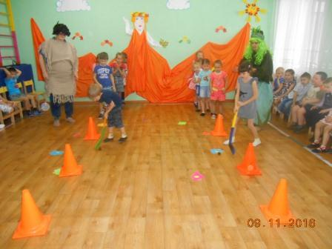
- А сейчас конкурс капитанов. «Определи на вкус»
(капитаны с завязанными глазами определяют на вкус овощи и фрукты).
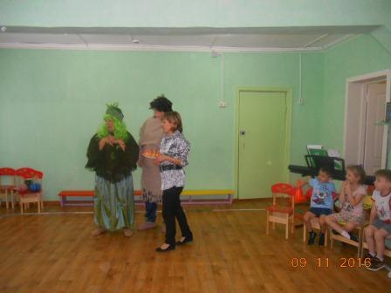
Вед: Осень давай посчитаем грибочки и узнаем кто же победил? А пока Осень считает, мы с ребятами станцуем танец.
Танец «1,2,3»
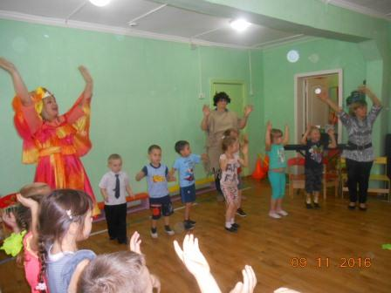
Осень: (подводит итоги) Вот и закончился праздник осенний, думаю всем он поднял настроенье, а за хорошее выступленье всем приготовлено угощенье. (Раздает угощение.)

